ATA DA REUNIÃO DO COLEGIADO DO PONTO FOCAL UNIFAP DA REDE PROFNIT PROGRAMA DE PÓS-GRADUAÇÃO EM PROPRIEDADE INTELECTUAL E TRANSFERÊNCIA DE TECNOLOGIA PARA A INOVAÇÃO
DATA: 10 de fevereiro de 2020, 14:30 h [horário de Brasília]
LOCAL: SALA 1 – BLOCO DE ENGEHARIA ELÉTRICA

Estiveram presentes: Alaan Ubaiara Brito, Claudio Márcio Campos de Mendonça, Daniel Chaves, Francisco Tarcísio Alves Junior, Geraldo Neves de Albuquerque Maranhão, Werbeston Douglas de Oliveira, Robson Antonio Tavares Costa.

Foi Pauta da reunião:
- Descredenciamento do professor Walter Teixeira Lima Junior, por motivo de seu credenciamento como docente no Programa de Mestrado Profissional Interdisciplinar em Inovação Tecnológica da Universidade Federal de São Paulo (Unifesp).
- Credenciamento Docente
- Madson Gomes (unifap) madson@unifap.br
- Wollner Materko (UNIFAP) wollner.materko@gmail.com
- Perseu da Silva Aparicio (UEAP) perseu.aparicio@ueap.edu.br
- Jadson Coelho de Abreu (UEAP) jadson.abreu@ueap.edu.br
- Luciano Araujo Pereira (UEAP) luciano.pereira@ueap.edu.br
- Homologação do calendário 2020 e quadro de disciplinas.
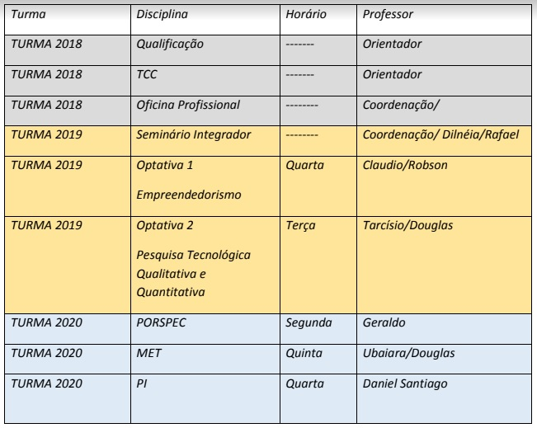
- Solicitação de defesa de qualificação de TCC
Pedidos de Qualificação dos Discentes:
José Erivam Garçon, intitulado "Proposta de implantação de uma Comissão de Inovação, Tecnologia e Propriedade Intelectual - CITPI para o Centro de Gestão da Tecnologia da Informação do Estado do Amapá – PRODAP".
A banca deverá ser composta por:
- Daniel Santiago Chaves Ribeiro (presidente)
- Werbeston Douglas de Oliveira (interno)
- Katyusco de Farias Santos (externo, IFPB)
- Rafael Pontes Lima (interno suplente)
- Simone de Almeida Delphim Leal (externa suplente, UNIFAP)

A data solicitada é: 12 de Fevereiro de 2020, às 15h.

Jesusa Vânia Bagundes Nascimento, intitulado "Inovação do Lado de Cá: A Gestão da Propriedade Industrial no Estado do Amapá".

A banca deverá ser composta por:
- Daniel Santiago Chaves Ribeiro (presidente)
- Claudio Marcio Campos de Mendonça (interno)
- Simone de Almeida Delphim Leal (externa, UNIFAP)
- Rafael Pontes Lima (interno suplente)
- Perseu da Silva Aparício (externo suplente, UEAP)

A data solicitada é: 12 de Fevereiro de 2020, às 16h30.

- Atividade Inaugural 2020.
- Homologação de defesa de TCC do discente LÚCIO DIAS DAS NEVES.
- Proposta de distribuição de discentes-orientadores 2020.
- Escolha do novo vice-coordenador.
- o que ocorrer
Expediente:
- Descredenciamento do professor Walter Teixeira Lima Junior, por motivo de seu credenciamento como docente no Programa de Mestrado Profissional Interdisciplinar em Inovação Tecnológica da Universidade Federal de São Paulo (Unifesp)
Localmente foi deferido o pedido do professor, mediante ao parecer da CAN.

- Credenciamento Docente.
Avaliar a produção e indicar a CAN a opção dos professores entrarem como visitantes, mediante a análise do barema.
Criação de uma comissão para avaliação dos pedidos de credenciamentos e descredenciamentos de docentes, que será composta pelos professores:
- Robson Antonio Tavares
- Werbeston Douglas de Oliveira
- Alaan Ubaiara
- Homologação do calendário 2020.1 e quadro de disciplinas.
Foi homologado o calendário 2020.1. Com a seguinte modificação. A disciplina de empreendedorismo passará a ser ofertada somente pelo professor Claudio Márcio. Motivo, afastamento para qualificação do professor Robson.
- Solicitação de defesa de qualificação de TCC
Foram hologadas as defesas de qualificação.
- Atividade inaugural 2020
Atividade Inaugural
- Aula zero e apresentação do colegiado, em um turno. Coordenação/Daniel Santiago ficam encarregados pela aula zero e o professor de metodologia fica com a apresentação dos professores.
- Apresentação de formulários e regimentos.
- Sugestão para aula magna - Prof. Alan Cunha. (05/03/2020) as 19Hrs no CEPA
- Apresentação externa do profnit em períodos regulares a fim de cuminar em um evento final.
Cronograma:
03/03/2020 AULA ZERO
04/03/2020 APRESENTAÇÃO DOS PROFESSORES
05/03/2020 Aula magna com o Prof. Alan Cunha.
- Homologação da banca defesa de TCC do discente Lúcio Dias das Neves.

Foi realizada foi hologada a banca de TCC com os mesmos membros da qualificação, com a inclusão do Prof. Robson Antonio Tavares Costa

- Proposta de distribuição de discentes-orientadores 2020.

Para atender uma distribuição mais homogênea na relação Discentes/Docentes, levando em consideração a distribuição de orientações das turmas 2018 e 2019, foi elaborada a planilha de distribuição abaixo:

Orientador | Orientados 2020
Prof. Dr. Alaan Ubaiara Brito | 3
Prof. Dr. Claudio Márcio Campos de Mendonça | 2
Prof. Dr. Daniel Santiago Chaves Ribeiro | 2
Prf. Dr. Francisco Tarcísio | 3
Prof. Dr. Geraldo Neves de Albuquerque Maranhão | 3
Prof. Dr. Rafael Pontes Lima | 1
Prof. Dr. Robson Antônio Tavares Costa | 2
Profa. Dra. Dilneia Rochana Tavares do Couto | 1
Prof. Dr. Werbeston Douglas de Oliveira | 2

A professora Dilneia está aguardando a aprovação de sua licensa para qualificação. Caso seja concedida, a mesma não orientará nenhum aluno.
- Escolha do novo vice-coordenador.

Foi aprovado por unanimidade o Professor Dr.º Alaan Ubaiara Brito como vice-coordenador, substituindo o Professor Daniel Santiago.

- O que ocorrer
Aviso de afastamento para qualificação do professor Drº. Robson Antonio Tavares Costa

